2015 trần vách thạch cao với giải pháp chống cháy - Tuyen tho thach cao

Giải pháp vách ngăn chống cháy thạch cao cho công trình
Năm 2015, hiện nay quỹ đất ở các đô thị nước ta đang trở nên hạn hẹp, trong khi thì nhu cầu về nhà ở, văn phòng làm việc ngày càng tăng cao, do đó xây dựng các công trình nhiều tầng là một trong những giải pháp để giải quyết thực trạng trên, những công trình này được xây dựng đã đem lại hiệu quả về nhiều mặt nhưng việc việc đảm bảo an toàn PCCC cho các công trình hiện còn có nhiều thách thức. Nhiều vụ cháy nhà cao tầng gây thảm hoạ cho con người và môi trường đã xảy ra tại nhiều nước trên thế giới, ở nước ta, tuy số vụ cháy nhà cao tầng xảy ra không nhiều nhưng qua một số vụ cháy cho thấy việc chữa cháy, cứu nạn hết sức khó khăn, phức tạp.
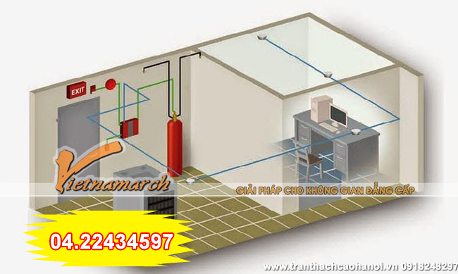
Trần thạch cao 01
Việc chống cháy cho các công trình có thể phân ra hai hình thức: cách thứ nhất là chống cháy chủ động – sử dụng các cách thức phát hiện và dập cháy bằng thủ công hoặc tự động; cách thứ hai là chống cháy kiểu bị động – phân chia, ngăn cách các khu vực trong công trình bằng cách sử dụng các vách ngăn chống cháy, sàn chống cháy.
Với cách thứ hai sẽ phân nhỏ các đám cháy, như vậy sẽ ngăn cản hay làm chậm quá trình lan lửa từ nơi gây cháy sang các khu vực khác trong công trình, hạn chế sự hủy hoại công trình và kéo dài thời gian cho những người bên trong tòa nhà có thể di tản hoặc tìm được nơi cư trú an toàn. Với cách thứ hai, yêu cầu phải quan tâm đến các giải pháp kỹ thuật ngăn cháy ngay từ giai đoạn thiết kế công trình.
Một trong những giải pháp được áp dụng là sử dụng trần vách thạch cao, với đặc tính chịu lửa tốt và lan truyền lửa chậm, vách thạch cao hạn chế sự hủy hoại công trình, làm tăng thời gian để có thể di chuyển người và tài sản ra ngoài khu vực cháy một cách an toàn.
Một hệ vách chống cháy đáp ứng yêu cầu khi đồng thời thỏa mãn các yêu cầu kỹ thuật: duy trì được tính toàn vẹn của cả hệ thống và có khả năng cách nhiệt tốt.
Tính toàn vẹn của hệ thống đảm bảo khi thỏa mãn một trong các yếu tố sau:
Khi đưa một vỉ vải bông vào xát bề mặt không cháy, ngọn lửa hay khí nóng làm vỉ vải bông bùng lửa cháy hoặc cháy âm ỉ.
Vách bị sập đổ hoặc xuất hiện ngọn lửa kéo dài hơn 10s ở phía mặt không cháy.
Hoặc trên bề mặt vách xuất hiện những khe hở rộng hơn 6mm, dài hơn 150mm hoặc đường kính quá 25mm và đang tiếp tục mở rộng.
Khả năng cách nhiệt: Vách sẽ không đạt hiệu quả cách nhiệt khi xuất hiện một trong các yếu tố sau:
Khi tính toàn vẹn của hệ thống bị phá vỡ. (Nhiệt độ trên bề mặt cháy được gia nhiệt đến trên 1000 độ C)
Khi nhiệt độ tại bề mặt không cháy tăng vượt quá nhiệt độ ban đầu 1400C.
Khi nhiệt độ đo được tại bất kỳ điểm nào tại bề mặt không cháy vượt quá 1800C so với nhiệt độ ban đầu.
Lưu ý về tiêu chuẩn lựa chọn giải pháp hệ thống chống cháy trần và vách ngăn
Trong bất cứ hạng mục công trình nào chống cháy luôn là mối quan tâm hàng đầu vì hậu quả của đám cháy gây ra có thể rất nghiêm trọng. Trần thạch cao với chức năng bao bọc trên trần và không gian xung quanh, các giải pháp chống cháy cho trần và vách ngăn là rất cần thiết cho những tình huống không mong muốn. Giải pháp mang đến không gian an toàn, bảo vệ cho con người cũng như tài sản, trước và trong khi đám cháy xảy ra.
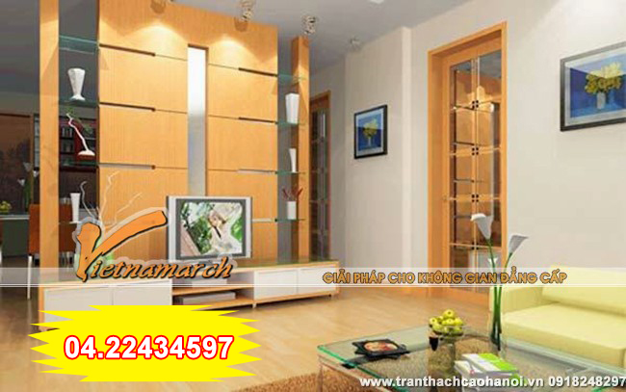
Trần vách thạch cao 02
Xây dựng hệ thống chống cháy cho vách cần có tính chất cách nhiệt chống lan lửa theo tiêu chuẩn qui định, dựa trên cơ sở tiêu chí về độ chịu lửa:
- Vách thạch cao chống cháy phải được kiểm nghiệm cho từng thiết kế (theo thời gian chống cháy) và có bản báo cáo kết quả kiểm nghiệm (test report).
- Tính cách nhiệt : Là trạng thái tới hạn khi bề mặt bên kia đạt nhiệt độ trung bình 140ºC hoặc ở một số điểm đạt 180ºC.
- Độ chiụ lửa: (FRR :Fire Resistance Rating ) : Là thời gian tính bằng phút khi thực hiện thí nghiệm xác định tính chiụ lửa của cấu kiện theo 3 tiêu chí nêu trên
- Tính phá hủy : Là trạng thái tới hạn khi cấu kiện xuất hiện vết nứt hoặc lổ hổng khiến lửa và hơi nóng có thể tràn qua.
- Tính ổn định: Là trạng thái tới hạn khi kết cấu bị phá huỷ và không còn khả năng chiụ tải.
- Vách thạch cao là vách nhẹ và không chịu tải, cho nên tiêu chí đánh giá độ chịu chịu lửa chỉ dựa trên tính phá hủy và tính cách nhiệt.
- Độ chịu lửa của vách chống cháy được tính bằng thời gian theo phút, thông thường là 30’, 60’, 90’, 120’.
- Vách chống cháy được kiểm nghiệm theo hệ thống đã lắp đặt, không kiểm nghiệm từng tấm thạch cao riêng rẽ.
Với những loại công trình cần có hệ thống chống cháy trần và vách ngăn là tất cả các loại nhà phố, nhà biệt thự, chung cư, nhà cao tầng. Đặc biệt là khu vực nấu nướng, khu vực sản xuất, khu vực lưu trữ tài liệu, nhà kho, vũ trường, quán bar, bảo tàng, triển lãm,…

Vách ngăn và trần thạch cao trang trí
Bạn có có biết trần thạch cao là là một loại vật liệu thiêt kế không gian trần nhà bạn thêm sang trọng và quý phái? cách đây khoảng 10 măn trần thạch cao chưa thật sự phổ biến tại Việt Nam nhưng hiện nay với sự phát triển của nền kinh tế và xã hội thì đã khác dường như các cơ quan doanh nghiệp hay các khu chung cư điều sử dụng trần thạch cao để trang trí không gian trần trong ngôi nhà bạn. Trần là một bộ phận của công trình có công dụng bao che , cách âm, cách nhiệt, xử lý những khiếm khuyết trong xây dựng và trang trí nội thất. Hệ thống trần treo bao gồm khung trần và các loại tấm trần (tấm thạch cao, tấm calcium silicate DURAflex, hay các loại tấm chuyên dụng khác) và phụ kiện. Tùy theo thiết kế và các yêu cầu kỹ thuật của từng khu vực có thể sử dụng trần chìm hoặc trần nổi hay có thể kết hợp giữa 2 loại trần này.
Công ty Đại Hưng là một trong những công ty hàng đầu tại Việt Nam về thiết kế thi công trần thạch cao, làm vách thạch cao Công ty chúng tôi chuyên cung cấp nhân công thi cồng trần vách tại các công trình lớn cung cấp các vật tư thạch cao , chúng tôi là một trong nhưng công ty có đội ngũ nhân viên thiết kế và có đội thợ có tay nghề cao và cam kết chúng tôi là giá rẻ nhất trên thị trường hiện nay.
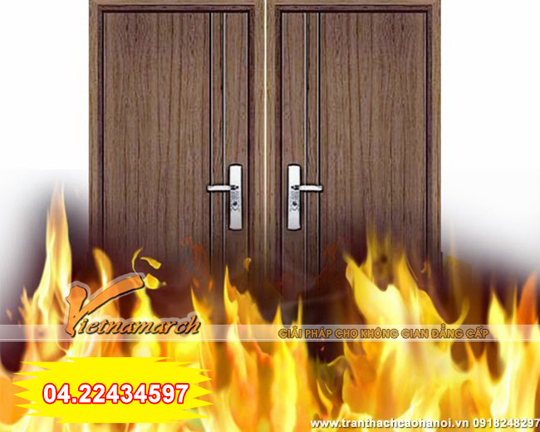
Tran vach thach cao chong chay 03
Cũng là việc sử dụng vật liệu thạch cao người ta còn thiết kế ra các loại vách hay tường. Vách ngăn phòng với nhiều ưu điểm mà tường gạch hay tường xi măng không có như dễ dàng lắp đặt thêm các hệ thống ngầm như điện, nước.. tăng cường khả năng chống ồn, chống cháy, cách nhiệt, đặc biệt với trọng lượng nhẹ, tiết kiệm thời gian thi công đã góp phần đáng kể trong việc tiết kiệm tổng chi phí đầu tư cho các dự án. Tùy theo nhu cầu về cách âm, cách nhiệt, chống cháy chịu va đập.. có thể sử dụng khung V-Wall kết hợp với các loại tấm tiêu chuẩn, tấm chức năng cho các vách ngăn thông thường hoặc khung V-Shaft cùng với tấm Shaftliner cho các khu vực có yêu cầu cao về chống cháy như cầu thang thoát hiểm, hộp kỹ thuật, buồng thang máy, phòng nghe nhìn...
Quý khách có nhu cầu vui lòng liên hệ với Công ty qua số Hotline: 0918.248297 ĐT: 04.22434597
Trân trọng cảm ơn!
Tran thach cao dep dang cap voi Cong ty Vietnamarch 2015
Tuyển gấp 4 thợ đóng trần thạch cao, 3 thợ sơn bả
Thợ đóng trần thạch cao
- Làm việc 8h/ ngày, 1 tháng làm 28 ngày.
- Thời gian làm việc: 8h- 12h, chiều 13h- 17h
- Công ty có nhận tổ đội khoán
- Nhận phụ chưa biết việc, lương cơ bản 3triệu đ/tháng+ phụ cấp tiền ăn, xăng .
- Lương thợ: 200-300 nghìn đồng/ngày
- Lương phụ: 100-200 nghìn đồng/ngày
Cần tuyển 3 thợ sơn bả: 200-300 nghìn đồng/ngày
- Công việc: Xử lý mối nối trần thạch cao, chiết băng keo

Chúng tôi là địa chỉ làm tường thạch cao tại Hà Nội. Đội thợ tay nghề cao, có kinh nghiệm, đảm bảo uy tín chất lượng. Hãy gọi ngay số 0913285273 để được tư vấn, hỗ trợ

- Làm tường thạch cao, nhiều mẫu mã
- Vách ngăn tường, sơn vách ngăn chuyên nghiệp
- Chuyên thạch cao vách ngăn phòng khách, phòng ngủ
- Nhà khung sắt, chuyên làm khung nhà xưởng
- Cửa, cầu thang gỗ, cầu thang sắt
- Cửa chống muỗi, chuyên nghiệp, giá cạnh tranh

Dia chi lam tuong thach cao tai Ho Chi Minh

Tư vấn và thi công tường nhà thạch cao tại Hồ Chí Minh. Với kinh nghiệm của Vietnamarch chắc chắn sẽ làm tốt nhất, giá rẻ nhất và đẹp nhất về công việc yêu cầu của gia đình.

- Địa chỉ làm tường thạch cao tại Hồ Chí Minh giá rẻ, uy tín
- Chuyên làm mới, sửa chữa trần nhà, tường nhà
- Nhận làm tường nhà thạch cao, 24h / 7
- Làm vách ngăn tường chuyên nghiệp, an toàn
- Chuyên thạch cao vĩnh tường, thạch cao chịu nước

Nguồn: http://tranthachcaohanoi.vn/news/item/190-2015-tran-vach-thach-cao-voi-giai-phap-chong-chay-tuyen-tho-thach-cao.html

